**ソフォクレス「オイディプス王」**

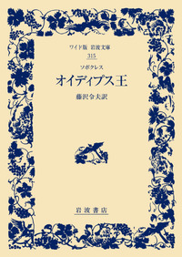

**恐らく大抵の人が「エディプスコンプレックス」という心理学用語をご存じと思う。男の子が無意識のうちに母親に愛着を感じ、父親には敵意を抱く性向のことでフロイトの用語。だがこの言葉が、ソフォクレス（ソポクレス）作のギリシャ悲劇「オイディプス王」からきていることは案外知られていない。ギリシャ悲劇の中の名作で、読んでいて推理小説風に引き込まれる。**

**古代ギリシャのテバイはカドモスを建国の父とし、その孫にあたるライオス王は、アポロンから、自分の実の子によって殺されるとの神託を受けていた。ライオスはかつて国を追われ、小アジアのペロプスのもとで、その息子の教育を担当していたとき、愛を抱き、受け入れられぬのを恨んで息子を死に至らしめたという前科があった。その後、ライオスはイオカステと結婚し、男の子が生れたが、アポロンの神託を恐れて、その子をひそかに捨てさせた。**

**オイディプス王**

**（ソフォクレス）**

**ギリシャ悲劇の**

**最高傑作**

**岩波書店**

**それから20年が経過した。ライオスは再びアポロンの神託を受けようとして4人の供を連れて出かけるが、途中、盗賊に会い、非業の死を遂げた。王なきテバイに魔女スフィンクスが謎をかけ、解けぬ場合は国は滅びるとの運命にあったとき、たまたま通りかかった旅人オイディプスが謎を解いてスフィンクスを追放し、テバイを救い、王となり、ライオスの妃だったイオカステを妻とした。二人の間には4人の子供ができた。だが平和は続かなかった。悪疫が流行し、国土は荒れ放題だった。オイディプス王は妃の弟クレオンをアポロンへの使者に立て神託をうかがわせた。それによると、この国には一つの穢れがある。それを排除すれば、すべてよくなる。というもの。オイディプス王は真相を知るべく、盲目の予言者テイレシアスを呼んだ。だが彼は、最初言を左右にして回答を拒んでいたが、なぜ言わないのかと問い詰められ「あなたこそ、あなたが探し求めるライオスの殺害者だ。しかもあなたはその醜さに気づかず、最も近い血縁の者（母親）と情を交わしている」と言い切った。**

**オイディプスとスフィンクス**

**「オイディプス」は「腫れあがった足」の意味。**

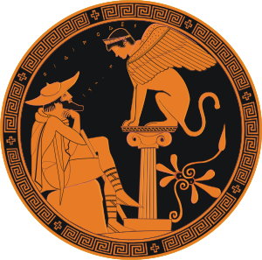

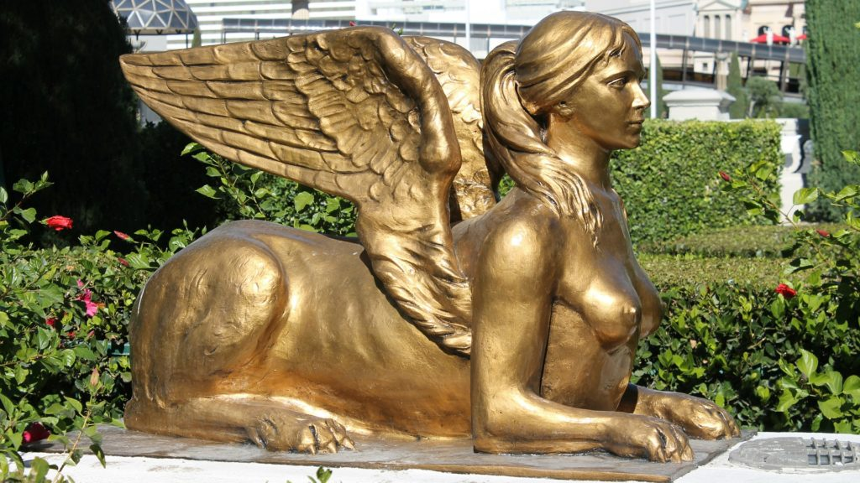

**自分がライオス王殺害の犯人かもしれないと疑惑に包まれたオイディプス王は妃のイオカステに状況を聞いてみた。妃は従者のうち一人が逃げ帰っており、その者の話では、事件はポキスというところで、道が二つに分かれているところで起きた、という。「いつごろの話か」「あなたがこの国に来る少し前のことでした」。オイディプス王は「それなら覚えがある。父を殺し、母と交わるとの恐ろしい神託の真偽を確かめるべくデルポイの神殿に向かう途中だった。向こうが手を出してきたのでこちらも報復した。老人をたたいて殺した。それが父だったとは思えない。なぜなら私は隣国コリントスの王子であり、父はポリュポス王であり、母はドリスのメロペというものだからだ」。**

**スフィンクス＝王の偉大さを示す神聖な存在＝『オイディプス王』の中では、ライオンの身体、美しい人間の女性の顔と乳房のある胸、鷲の翼を持つ怪物として描かれている。**

**折からコリントスの使節がオイディプス王のもとを訪れた。ポリュポス王が老齢で病死し、オイディプス王に国王として戻ってきてもらいたい、という要請だった。オイディプス王は自分が父親を殺すとの神託を恐れていただけにその神託が当たらなかったことにほっとした。使節は「あなたの恐れはいわれのないことです」という。というのもオイディプス自身はポリュポス王の本当の子供ではない、という。なんでも使節が以前キタイロンの奥深い山で羊の番をしてきたとき、隣の国のテバイの羊飼いが両足のくるぶしを留め金で止めた赤子を連れてきて、山に捨てろと言われたが可哀そうでできない、引き取ってくれないかと言われ、ポリュポス王に子供がないので、王子にしてはと申し上げたのです。」オイディプスは足のくるぶしを見た。きずがあった。しかも相手のテバイの羊飼いは、赤子はライオス王の子供と言ったという。オイディプスは自分がライオス王を殺害したことを確信した。そして自分の母親と交わったことも。間もなく妃のイオカステが自室で首つり自殺しているのが発見され、オイディプスは妃の首飾りの金具を取って「目が見えるからいけないのだ」と両眼をつぶした。オイディプスはいまや盲目の浮浪者としてキタイロンの山中に住む運命にあった。｛後記｝新潮文庫のオイディプス王・アンティゴネは福田恒存氏の訳で名訳である。現代風にした伊映画がある。（小林）（イラスト藤森）**

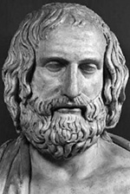

**ソフォクレス**

**誕生：紀元前**

**４９６年頃、**

**死没：紀元前**

**４０６年頃**

**ギリシャの悲劇作家**